1. **АДМИНИСТРАЦИЯ НИЖНЕБАЙГОРСКОГО СЕЛЬСКОГО ПОСЕЛЕНИЯ**

**ВЕРХНЕХАВСКОГО МУНИЦИПАЛЬНОГО РАЙОНА**

**ВОРОНЕЖСКОЙ ОБЛАСТИ**

**П О С Т А Н О В Л Е Н И Е**

от 14.06.2023 № 18

с. Нижняя Байгора

Об утверждении схемы размещения

нестационарных торговых объектов

на территории Нижнебайгорского сельского поселения

В соответствии с Федеральным законом от 28.12.2009 № 381 ФЗ «Об основах государственного регулирования торговой деятельности в Российской Федерации», постановлением Правительства Российской Федерации от 29 сентября 2010 № 772 «Об утверждении Правил включения нестационарных торговых объектов, расположенных на земельных участках, в зданиях, строениях и сооружениях, находящихся в государственной собственности, в схему размещения нестационарных торговых объектов», Приказа департамента предпринимательства и торговли Воронежской области от 22.11.2022 № 172 «Об утверждении порядка разработки и утверждения органами местного самоуправления муниципальных образований Воронежской области схем размещения нестационарных торговых объектов», администрация Нижнебайгорского сельского поселения Верхнехавского муниципального района постановляет:

1. Утвердить схему размещения нестационарных торговых объектов, расположенных на территории Нижнебайгорского сельского поселения на земельных участках, в зданиях, строениях и сооружениях, находящихся в муниципальной (государственной) собственности сроком на 5 лет, согласно приложений 1, 2 к настоящему постановлению.

2. Признать утратившим силу постановление администрации Нижнебайгорского сельского поселения Верхнехавского муниципального района Воронежской области от 07.05.2018 №32(в редакции постановления № 44 от 17.06.2019) «Об утверждении схемы размещения нестационарных торговых объектов на территории Нижнебайгорского сельского поселения».

3. Настоящее постановление подлежит обнародованию в установленном порядке и опубликованию на официальном сайте администрации Нижнебайгорского сельского поселения Верхнехавского муниципального района Воронежской области в информационно-телекоммуникационной сети «Интернет».

4. Контроль за исполнением настоящего постановления оставляю за собой.

Глава администрации Нижнебайгорского

сельского поселения Н.Н. Данковцев

Приложение № 1

к постановлению администрации

Нижнебайгорского сельского поселения

Верхнехавского муниципального района

от 14.06.2023 г. № 18

|  |  |  |  |  |  |  |  |
| --- | --- | --- | --- | --- | --- | --- | --- |
| инд.№ | Тип нестационарного торгового объекта | Адресный ориентир | Площадь кв.м | Количество торговых объектов по одному адресному ориентиру | группа товаров | Информация об использовании объекта субъектами малого или среднего предпринимательства | Период размещения объекта |
| 1 | 2 | 3 | 4 | 5 | 6 | 8 | 9 |
| 1. | МТО | с. Верхняя Байгора ул. Леонова, около д. 1 | 3 кв.м. | 1 | непродовольственные | субъект малого предпринимательство | круглогодично |
| 2 | МТО | с. Верхняя Байгора ул. Леонова, около д. 20 | 3 кв.м. | 1 | непродовольственные | субъект малого предпринимательство | круглогодично |
| 3 | МТО | с. Верхняя Байгора ул.50 лет Октября, около д. 53 | 3 кв.м. | 1 | непродовольственные | субъект малого предпринимательство | круглогодично |
| 4 | Торговый павильон | с. Верхняя Байгора улица 50 лет Октября, около дома 74 | 40 кв.м. | 1 | непродовольственные | субъект малого предпринимательство | круглогодично |
| 5 | МТО | с. Верхняя Байгора ул.Советская, около д. 35 | 3 кв.м. | 1 | непродовольственные | субъект малого предпринимательство | круглогодично |
| 6 | МТО | с. Верхняя Байгора ул. Советская, около д. 3 | 3 кв.м. | 1 | непродовольственные | субъект малого предпринимательство | круглогодично |
| 7 | МТО | с. Нижняя Байгора улица Калинина, около д. 50 | 3 кв.м. | 1 | непродовольственные | субъект малого предпринимательство | круглогодично |
| 8 | МТО | с. Нижняя Байгора улица Мира, около д. 90 | 3 кв.м. | 1 | непродовольственные | субъект малого предпринимательство | круглогодично |
| 9 | МТО | с. Нижняя Байгора улица Мира, около д. 52 | 3 кв.м. | 1 | непродовольственные | субъект малого предпринимательство | круглогодично |
| 10 | МТО | с. Нижняя Байгора улица Мира, около д. 70 | 3кв.м. | 1 | непродовольственные | субъект малого предпринимательство | круглогодично |

Приложение №2

к постановлению администрации Нижнебайгорского сельского поселения

от 14.06.2023 № 18

Схема размещения нестационарных торговых объектов в с. Верхняя Байгора

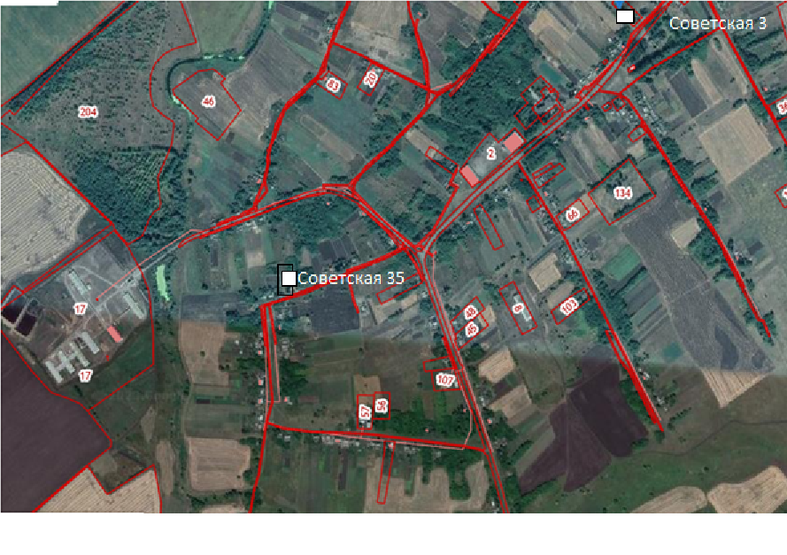

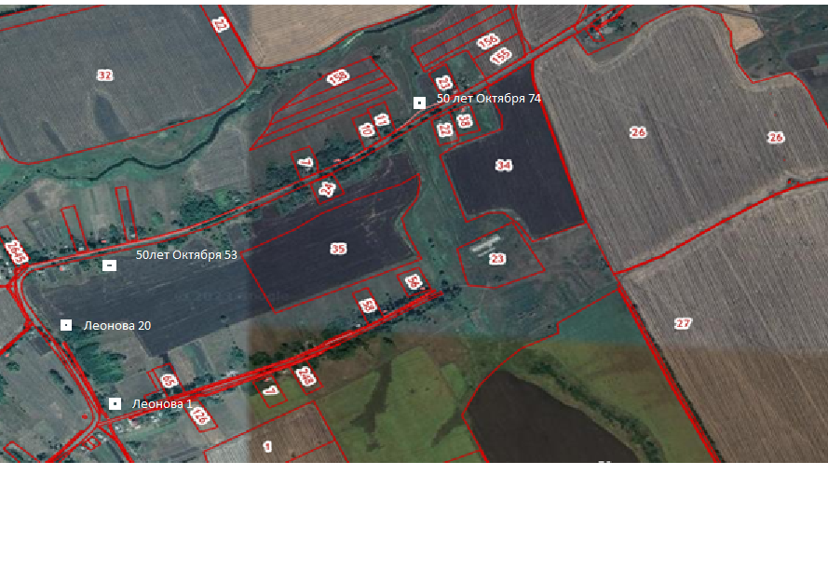

Схема размещения нестационарных торговых объектов в с. Нижняя Байгора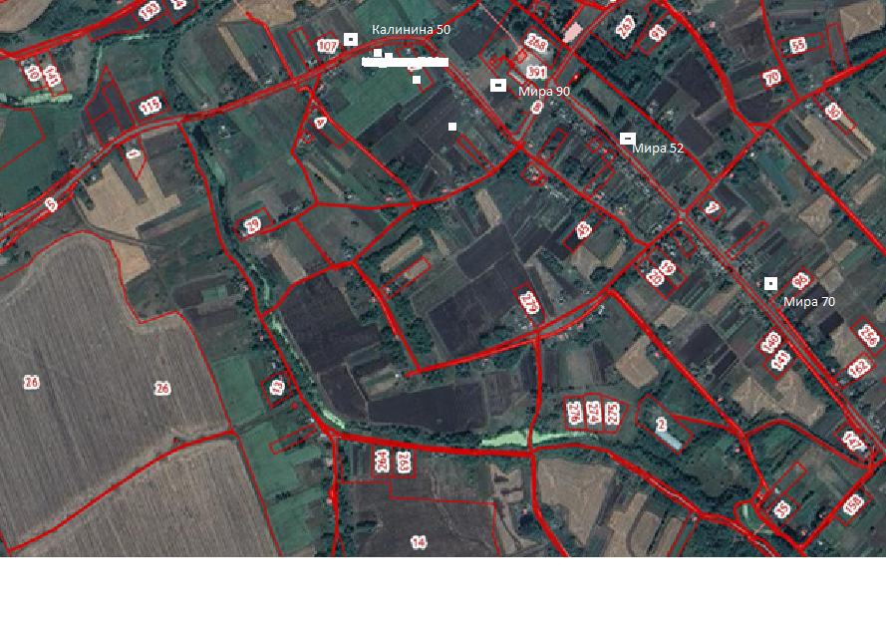

Глава администрации Нижнебайгорского сельского поселения Н.Н. Данковцев

**АКТ**

**обнародования постановления администрации Нижнебайгорского сельского поселения Верхнехавского муниципального района Воронежской области**

с. Нижняя Байгора 15.06.2023г.

Комиссия в составе: главы Нижнебайгорского сельского поселения Данковцева Николая Николаевича, ведущего специалиста Бугаенко Елены Николаевны, депутата Совета народных депутатов Нижнебайгорского сельского поселения Кобелева Владимира Васильевича, в соответствии с Уставом Нижнебайгорского сельского поселения, составлен настоящий акт о том, что 15.06.2023 г. произведено обнародование постановления администрации Нижнебайгорского сельского поселения Верхнехавского муниципального района от 14.06.2023 г. № 18 «Об утверждении схемы размещения нестационарных торговых объектов на территории Нижнебайгорского сельского поселения» путем размещения текста на стенде информации для населения, расположенном в здании администрации Нижнебайгорского сельского поселения по адресу: с. Нижняя Байгора, ул. Мира, д.90, здании библиотеки- по адресу: с. Нижняя Байгора, ул. Мира, д.90 и опубликования на официальном сайте администрации Нижнебайгорского сельского поселения Верхнехавского муниципального района.

Члены комиссии:

1.Глава Нижнебайгорского

сельского поселения Н.Н. Данковцев

2.Ведущий специалист Е.Н. Бугаенко

3.Депутат Совета народных депутатов В.В.Кобелев